**ГБОУ РК «Лозовская специальная школа-интернат»**

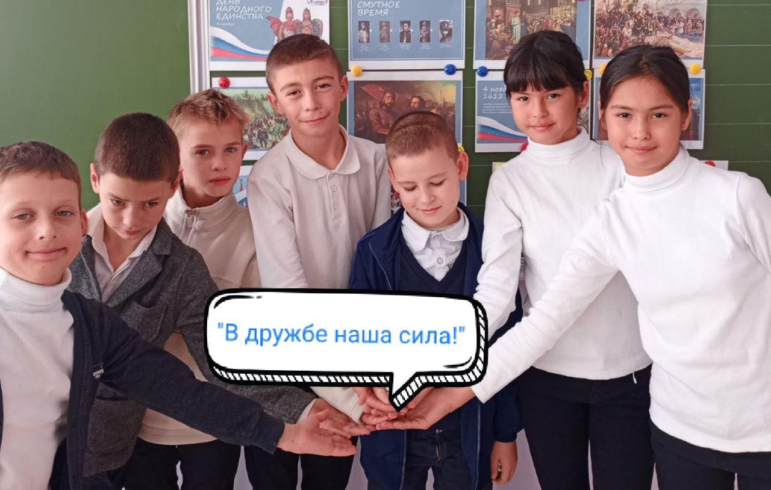

Конспект воспитательного занятия

(в рамках республиканского конкурса)

на тему:

**«В дружбе наша сила!»**

Занятие подготовила и провела:

Гордиенко О.В,

классный руководитель

3- «Б» класса

**с.Ферсманово**

**Тема: «В дружбе наша сила!»**

**Цель занятия:**

-показать ценность и необходимость дружбы, формирование доброжелательных взаимоотношений между одноклассниками и развитие нравственной культуры у учеников: умение дружить, беречь дружбу.

- определить законы дружбы;

- способствовать формированию дружного классного коллектива.

**Задачи занятия:**

- уточнить представления детей о том, что такое дружба и каким должен быть настоящий друг;

- воспитывать чувство ответственности, доброжелательности, уважения друг к другу;

- содействовать формированию дружного коллектива класса;

- вовлечение всех учащихся класса в игровое взаимодействие и формирование сплоченного классного коллектива;

- развитие коммуникативных навыков и формирование игровой культуры учащихся: умение работать сообща в группах, согласовывать свои действия;

- создание положительной эмоциональной атмосферы в классе.

**Форма проведения** – разговор-рассуждение с игровыми моментами

**Оборудование:**

мультимедийные средства (компьютер, проектор, экран); презентация по теме занятия; 2 плаката: «Дружба нужна», «Дружба не нужна»; «Солнце дружбы»**;** прищепки и изображения солнца, тучек, смайликов, медвежат, белки для игры «Найди себе подобного»; плакат с изображением камня, стикеры и песочный столик с подсветкой

**Интернет-ресурсы:**

-видеоклип о дружбе «Дорога добра» из кинофильма "Приключения Маленького Мука" - [**https://www.youtube.com/watch?v=VJI_l4sVt84&t=1s**](https://www.youtube.com/watch?v=VJI_l4sVt84&t=1s)**;**

**-** притча о дружбе «Светлячок» -

**[http://o-druzhbe.ru/pritchi_o_druzhbe.php?nr=9;]( http://o-druzhbe.ru/pritchi_o_druzhbe.php?nr=9;)**

**-** видеоролик: притча «Два друга» - [**https://www.youtube.com/watch?v=cwwf-VJ2mrY&t=2s**;](https://www.youtube.com/watch?v=cwwf-VJ2mrY&t=2s;%20%20%20%20)

-дыхательная гимнастика -«Ресурсный коктейль» - [**https://sch2075.mskobr.ru/attach_files/den-2.pdf**](https://sch2075.mskobr.ru/attach_files/den-2.pdf)

***Актуальность*** Важнейшей целью современного образования и одной из приоритетных задач общества и государства является воспитание нравственного, ответственного, инициативного и компетентного гражданина России.

Любовь, добро, дружба – путь к социализации юных граждан, воспитания достойного человека, умеющего работать и общаться в коллективе.

Данная тема **актуальна** в начальной школе потому, что основной задачей воспитания в начальной школе является сплочение детского коллектива, формирование товарищеских взаимоотношений, умения дружить. Ведь дружба дарит ребенку не только близких по интересам людей, но и дополнительную возможность научиться уважать другого человека, доверять ему. Именно при дружеских отношениях ребенок учится полноценному общению. Однако дружба не развивается спонтанно, а формируется благодаря развитию у детей нравственных качеств, таких как взаимопонимание, уважение, толерантность, сопереживание.

К данному воспитательному занятию материал подобран с учётом возрастных и индивидуальных особенностей класса.

### Ход занятия.

### I. Вступительное слово учителя. Эмоциональный настрой.

– Добрый день, ребята. Я надеюсь, что сегодняшнее мероприятие принесёт нам всем радость общения друг с другом.

**Дыхательная гимнастика. «Ресурсный коктейль».**

– Для хорошей и активной работы давайте приготовим волшебный ресурсный коктейль.

– Что добавим в коктейль?

– Помогайте мне. (Я положу туда: счастье, ум, здоровье, любовь, силу, успех… Перемешиваем.)

– Будем пить этот волшебный напиток через соломинку (губы в форме ууу) ,выдыхаем аааа. На вдохе наполняемся всеми качествами, которые положили в коктейль ,а на выдохе расслабляемся ,чтобы всё это, заполнило наше пространство, все наши клеточки.

– Давайте поделимся с соседом своим волшебным напитком.

– Теперь, когда мы пополнили свои ресурсы, можем приступить к работе.

**II. Целеполагание:**

– Сегодня у нас очень интересная и серьёзная тема занятия. В её вы узнаете, отгадав загадку.

Друг без друга мы скучаем,  
Вместе с радостью играем.   
 И нам ссориться не нужно.  
 Ведь всего сильнее …  
 (Дружба)

-Правильно, тема сегодняшнего занятия: **«В дружбе наша сила!»**

- А сейчас поиграем в игру **«Займи позицию»**

На доске два плаката. На одном написано – «Дружба в классе не нужна», на другом – «Дружба в классе нужна»

-Ребята, определите свою позицию и встаньте около того плаката, который соответствует их точке зрения на данный вопрос. (С помощью этого метода учащиеся могут высказать свою точку зрения на обсуждаемый вопрос.)

Мнения наши разделились, давайте будем разбираться.

**III. Основной этап:**

-А что такое дружба? (Работа над понятием «дружба». Подвести итог и дать определение понятию «дружба».)

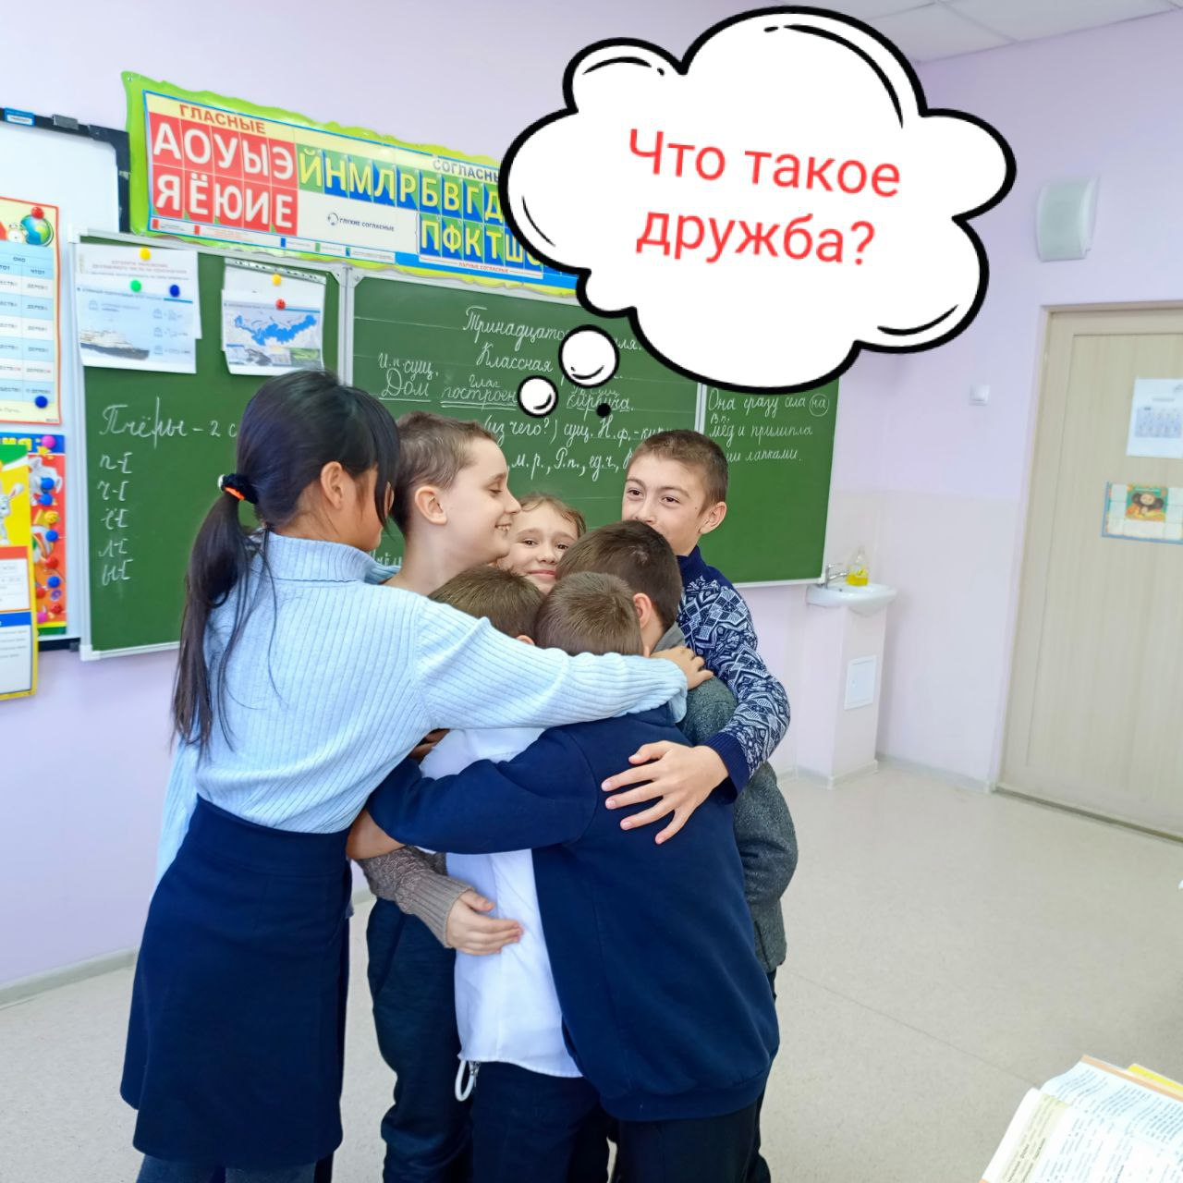

-Давайте обратимся к толковому словарю живого великорусского языка В. И. Даля.

**Дружба** – взаимная привязанность двух или более людей, тесная связь их; **бескорыстная**, стойкая приязнь, основанная на любви и уважении.

– Обратите внимание на слово **бескорыстная.** Как вы понимаете значение этого слова? (отсутствие стремления к личной выгоде).

– А сейчас, я бы хотела, чтобы вы послушали красивую мудрую притчу о дружбе **«Светлячок»**

(Чтение притчи с показом презентации под спокойную тихую мелодию).

**Притча о дружбе «Светлячок».**

Солнце садилось. По полянке бежали зелёные волны, пропадая на горизонте. Вокруг пахло вечерней прохладой. Птицы замолчали, уступив место нашему герою. Он вскарабкался на остатки трухлявого пенька, чтобы быть повыше, и запел. Это был светлячок – маленькая букашечка. Его пение нельзя сравнить с трелью соловья. Он просто пел, пел от любви, которая наполняла его маленькое существо, от любви к жизни. И, хоть его вокальные данные были не ахти, он думал, что поёт прекрасно, ведь у него всегда было так много слушателей, они им восхищались, каждый хотел быть его другом. Глупый светлячок не понимал, что это всё не потому, что он пел задушевные песни о красоте и был парнем «что надо», а лишь потому, что он обладал очень необычным свойством: в отличие от панцирей всех остальных светлячков, его панцирь не просто горел зеленым огоньком, а переливался всеми цветами радуги как хорошо гранёный бриллиант. А бриллианты в цене, поэтому-то он и стал таким популярным светлячком.

Ведь у людей тоже есть одна интересная черта: если один человек сказал, что он знаком с чудесным светлячком, который блестит, как бриллиант, то другой решит во что бы то ни стало стать его другом (ведь он ничем не хуже), за ним третий, четвёртый и т. д., а зачем – никто не знает, просто это престижно.

А светлячок безмятежно пел свою незатейливую песенку. Он не знал наизусть слов этой песни и не повторил бы её дважды. Он просто пел о том, что видел, а видел он прекрасную картину заката, красивое небо, зелёное море травы, слёзы росы и любовь. Он во всём видел любовь.

Закончив песенку, светлячок заметил, что у него появился слушатель: белокурый мальчик сидел рядом в траве, повернув голову к заходящему солнцу. Светлячок обрадовался, что у него есть зрители (он уже привык к вниманию), и постарался вложить в перелив своего панциря всю красоту, которую только мог. К его удивлению, мальчик не взглянул в его сторону. Светлячок даже чуть-чуть обиделся. Но решил всё-таки узнать, понравился ли мальчику его блеск (хотя он в этом не сомневался):

– Ну, как? – деловито спросил он, играя лучами уходящего солнца.

– Красиво… – сказал мальчик с каким-то изумлением в голосе.

– Какое красивое солнце, будто зрелая вишня, – фальшивил светлячок, придумывая всё новые и новые сравнения. А мальчик продолжал неподвижно сидеть, смотря в сторону остатков уходящего солнца.

Светлячок до утра пел мальчику, а на рассвете убежал к своим друзьям, которые наперебой звали его к себе, чтобы похвастаться известным гостем – бриллиантовым светлячком.

Светлячок пропадал среди лести и восхищения и лишь иногда прибегал на полянку, где в любое время его ждал мальчик. Светлячок ему пел, рассказывал о своих похождениях, а потом исчезал. Они были знакомы уже целый год.

Время шло, безжалостно пожирая минуты, часы, дни, года. И светлячок постарел. И, о, беда, он потускнел и перестал быть похожим на бриллиант. И однажды, когда он пел свои дифирамбы красоте перед толпой зевак, кто-то шепнул: «Чего вы тут глазеете, слепые что ли? Он же тускл, как кусок стекла». Один сказал...

Друзей больше не было, в гости не звали, им не восхищались, а кто-то ещё и сказал, что слуха у него нет. В отчаянии побрёл светлячок куда глаза глядят. И прибрёл, на своё удивление, всё на ту же полянку, где ждал его мальчик. Светлячок подошёл к нему и вздохнул. Но мальчик услышал и, не оборачивая головы, спросил:

– Что случилось? Я так по тебе соскучился.

– А разве ты не видишь?

– Нет, – честно ответил мальчик.

– Ну, и ладно, – сказал светлячок.

– Расскажи мне, что ты видишь, – попросил мальчик.

– Что? – удивился светлячок.

– Ну, спой свою песенку. Мне так нравится слушать, как ты красиво описываешь природу, небо, солнце, траву... Вот бы хоть разок взглянуть на это.

И только тут светлячок понял, что мальчик слепой и ему всё равно, блестит он или нет. Ему важно то, что он говорит, то, что он приходит. Он ему нужен даже без блеска. Он ему нужен!

– Давай я тебе сегодня расскажу про дружбу.

– А что это такое? Ты раньше не пел мне об этом.

– Раньше я просто не знал, что это такое, а теперь знаю.

– Что рассказал светлячок мальчику о дружбе? (высказывание своих мнений)

– Дружить нужно не из-за выгоды, а для того, чтобы поделиться своими мыслями, переживаниями, тайнами, секретами.

– Друг, товарищ , приятель - синонимы , они близкие по смыслу. Но от обычного приятельства дружба отличается тем, что **друзья имеют родственные души**.

– Приятелей много, а друг – один. Почему некоторые люди дружат со школьной скамьи и до глубокой старости, а у других дружба заканчивается через месяц, неделю.

– Ребята, почему распадается дружба? По каким причинам чаще всего?(ответы детей)

– Как вы думаете, как сохранить дружбу?

– Что нужно знать и соблюдать, чтобы дружба была долгой? (законы дружбы).

– Давайте составим законы дружбы **«Солнце дружбы».** (дети читают закон и крепят лучик к доске)   
**«Солнце дружбы»:**

1**.** НЕ ОБЗЫВАЙ И НЕ УНИЖАЙ СВОЕГО ДРУГА!

2.ПОМОГАЙ ДРУГУ В БЕДЕ. УМЕЙ С ДРУГОМ РАЗДЕЛИТЬ РАДОСТЬ!

3.НЕ СМЕЙСЯ НАД НЕДОСТАТКАМИ!

4.ВЫБИРАЙ ДРУЗЕЙ ПО ДУШЕВНЫМ КАЧЕСТВАМ, А НЕ ПО ОДЕЖДЕ.

5.НЕ ОБМАНЫВАЙ ДРУГА НИ В ЧЁМ. БУДЬ С НИМ ЧЕСТЕН.

6.УМЕЙ В ТАКТИЧНОЙ ФОРМЕ УКАЗАТЬ НА НЕДОСТАТКИ ДРУГА.

7.НЕ ОБИЖАЙСЯ НА КРИТИКУ ИЛИ СОВЕТ ТОВАРИЩА: ОН ЖЕЛАЕТ ТЕБЕ ДОБРА.

8.УМЕЙ ПРИЗНАТЬ СВОИ ОШИБКИ И ПОМИРИТЬСЯ С ДРУГОМ.

9.НЕ ПРЕДАВАЙ СВОЕГО ДРУГА!

10.УМЕЙ С ДРУГОМ РАЗДЕЛИТЬ РАДОСТЬ!

Теперь солнышко дружбы будет напоминать, как себя вести с друзьями.

**Физминутка «Ивашка».** (обладает рядом полезных качеств: снимает напряженность, помогает детям присмотреться друг к другу.)

Дети становятся в круг, ребенок - водящий стоит в центре с закрытыми глазами и вытянутой вперед рукой. Дети идут по кругу со словами: “Ивашка, Ивашка, где твоя рубашка? Кто твой друг? Как его зовут? Дети останавливаются. Водящий, указывает на того, кто оказался напротив него, и называет его имя. Потом водящий меняется.

А теперь возвращаемся к нашей теме. **Игра «Найди себе подобного».**

Ученики встают в круг. Закрывают глаза и не разговаривать друг с другом. Прикрепляю им на спину маленькие рисунки (с изображением солнца, тучек, смайликов, медвежат и один рисунок белки).

Даю задание детям: Найти «себе подобного» и занять свои места за столами. Разговаривать при этом нельзя.

Дети определяют, за какой стол они сядут.

Обращаю внимание детей на то, что один ученик остался .Обсуждение вопроса: «Как чувствует себя тот, кто остался один и без друзей».

– Какие трудности вы испытывали во время выполнения упражнения? - Смогли бы вы справиться без помощи и поддержки? (ответы)

– Так должно быть всегда. Помогайте, уступайте другу, не оставляйте без внимания, прощайте друзей.

– Посмотрите видеофильм: Притча «Два друга»

**Притча о дружбе «Два друга».**

Как-то два друга много дней шли по пустыне. В какой-то момент друзья поспорили, и один из них сгоряча дал пощечину другому.

Последний, чувствуя боль, но ничего не говоря, написал на песке:

"Сегодня мой самый лучший друг дал мне пощечину".

Они продолжали идти, и пришли к морю, в котором решили искупаться. Тот, который получил пощечину, едва не утонул, но его друг спас. Когда он пришел в себя, он написал на камне: "Сегодня мой самый лучший друг спас мне жизнь".

Тот, который дал ему пощечину, а потом спас жизнь, спросил его:

– Когда я тебя обидел, ты написал на песке, а теперь ты пишешь на камне. Почему?

Друг ответил:

– Когда кто-либо нас обижает, мы должны написать это на песке, чтобы ветры могли стереть это. Но когда кто-либо делает что-либо хорошее, мы должны высечь это на камне, чтобы никакой ветер не смог стереть это. Научись писать обиды на песке и высекать радости на камне.

– Почему друг написал обиду на песке,а хороший поступок написал на камне?

**Вывод:** Относись к другу так же, как к себе. Умей прощать друга.

– Ребята, нужно уметь прощать обиды, помня все хорошее, что сделал для вас ваш друг. Народная мудрость гласит: настоящий друг с тобой, когда ты не прав. Когда ты прав, всякий будет с тобой.

– Давайте с вами научимся писать обиды на песке (пишут обиды на песочном столике с подсветкой), а радость и хорошие поступки друзей пишем на стикерах и крепим к камню на доске.

– Вот сколько хорошего сделали для вас друзья. Пусть этот камень нам всегда напоминает о хороших поступках друзей и вдохновляет нас на хорошие и благородные дела.

– Чему вы научились сегодня на занятии?

**IV. Рефлексия:**

Парам-парей – Хэй!  
Парам-парей – Хэй!  
Парам-парей – Хэй-хэй-хэй!  
Настроенье каково? – Во!  
Все такого мнения? – Все, без исключения?  
Может вы уже устали? – Мы таких с собой не брали!  
Может лучше отдохнём? – Лучше песенку споем!

**Исполнение песни «Дорога добра»**

( под видеоклип о дружбе «Дорога добра» из кинофильма "Приключения Маленького Мука")

**V. Подведение итогов:**

– Ребята, дружба нужна? Мы вас переубедили?

– В чём наша сила? В чём сила нашего класса? (Наша сила в дружбе!)

– В чём же вы видите силу настоящей дружбы, дружбы между вами?(В помощи друг другу – ведь друг познаётся в беде и в радости. Друг поможет, друг подскажет, друг посоветует и утешит в горе.)

– Надеюсь, что сегодняшнее занятие, поможет вам стать более дружными.  
 – Спасибо за занятие!